Lycée : Magida Boulila Sfax  Prof : Mallouli N.  Tél : 29580524  Facebook : svtnabil@yahoo.com | DEVOIR DE SYNTHESE N°1  « SVT » | Année scolaire : 2013-14  Durée : 120 mn  Classe : 3ème Sc.exp

PREMIERE PARTIE (8 points)
Exercice N° 1 : QCM (4 points)
Relever sur votre copie les numéros des questions (de 1 à 8) et indiquer devant chaque numéro la (ou les) lettre(s) correspondant(s) à la (ou les) réponse(s) exacte(s) :
- Un corps chimique dialysable et réducteur peut être :
- un hexose.
- un polyoside.
- un dioside.
- une protéine.
- La synthèse d’un peptide de 26 acides aminés :
- nécessite 26 molécules d’eau.
- nécessite 25 molécules d’eau.
- libère 26 molécules d’eau.
- libère 25 molécules d’eau.
- Les acides gras insaturés :
- sont hydrolysables.
- présentent une ou plusieurs doubles liaisons.
- sont des esters.
- ont une formule brute C_{n}H_{2n}O₂.
- L’hydrolyse totale d’une lipase libère :
- un alcool et des acides gras.
- des acides gras.
- des acides aminés.
- des oses.
- La dénaturation d’une protéine :
- est la modification de sa configuration spatiale.
- est assuré par la chaleur.
- est la modification de sa séquence en acides aminés.
- n’a pas d’effet sur son activité.
- Le suc pancréatique est déversé dans:
- l’œsophage.
- l’estomac.
- l’intestin.
- le côlon.
- La bile :
- est produite par le foie est stockée dans la vésicule biliaire.
- contient des enzymes.
- facilite la digestion des lipides et des protides.
- facilite la digestion des lipides.
- Les apports énergétiques d’une ration alimentaire dépendent de :
- sa richesse en fibres alimentaires.
- sa richesse en vitamines.
- la nature des aliments consommés.
- sa richesse en éléments minéraux.
Exercice N° 2 : (4 pts)
- Un individu a consommé un repas renfermant de l’eau, des vitamines hydrosolubles et liposolubles, des fibres alimentaires, des glycérides variés, des dipeptides et du maltose.
- Indiquer les organes du tube digestif où passent ces aliments.
- En justifiant la réponse, Indiquer le(s) organe(s) intervenant dans la digestion de certains de ces aliments
- Nommer les corps organiques présents dans les intestins suite à la digestion de ce repas.
- Le document ci-contre représente un schéma des voies de l’absorption intestinale.
- Légender ce document.
- Définir l’absorption intestinale.
- Préciser les voies empruntées par les substances absorbées suite à la digestion de ce repas?

DEUXIEME PARTIE (12 points)
Exercice N° 1 (3 points)
Une adolescente consomme une ration alimentaire composée de :
Aliments de la ration | protides | lipides | glucides
Lait, poisson, viandes, œuf | 46.5 g | 24 g | 25 g
Huile, pâte, légumes frais, fruits | 43.5 g | 48 g | 30 g (simples ou rapides)  300 g (complexes ou lents)
- Calculer la quantité d’énergie fournie par cette ration alimentaire.
- Sachant que les besoins quotidiens de cette adolescente sont de 2400 kcal.
Que peut-on déduire ?
- Les valeurs du tableau ci-dessus correspondent-elles aux conseils donnés par les diététiciens pour une ration alimentaire équilibrée ? Justifier.
Exercice N° 2 (7 points)
- On prélève sur un animal, que l’on vient de tuer, un fragment de son intestin grêle que l’on place dans un récipient comme le montre le schéma ci-dessous ; le fragment d’intestin ligaturé à ses deux extrémités, constitue un véritable sac dans lequel on peut placer diverses solutions.
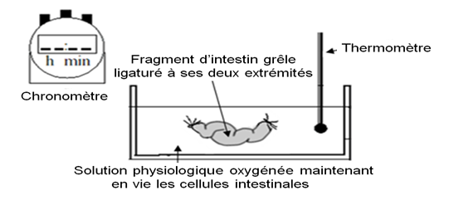

On réalise dans une 2ème étape les expériences récapitulées dans le tableau suivant :
Solution placée dans le sac intestinal | Essais réalisés dans la solution physiologique
 | Temps : T = 0 | Temps : T = 2 heures
* 10 ml d’eau  * 0.5 ml d’empois d’amidon * 0.5 g de polypeptides  * 0.5 g de saccharose | - Test l’eau iodée (-)  - Test à la liqueur de Fehling à chaud (-)  - Réaction de Biuret (-)  - Réaction xanthoprotéique (-) | - Test l’eau iodée (-)  - Test à la liqueur de Fehling à chaud (+)  - Réaction de Biuret (-)  - Réaction xanthoprotéique (+)
- Analyser les résultats indiqués dans le tableau au temps T = 0 et T = 2 heures.
a- Expliquer ces résultats en précisant les phénomènes et les molécules impliquées au cours de cette expérience.
b- Ecrire les équations chimiques qui ont eu lieu.
- En justifiant la réponse, prévoir les résultats à T = 2 heures si on refait les expériences en ajoutant du HCl dans le sac intestinal.

L’étude expérimentale de l’activité de l’une des enzymes digestives (E₁) sur un substrat (S) est traduite par le graphique ci-contre :  - Analyser la courbe (a). Que peut-on déduire ?  - a- Quelle information relative à l’activité (E₁) peut-on dégager de la comparaison des courbes (a) et (b) d’une part et des courbes (a) et (c) d’autre part. | 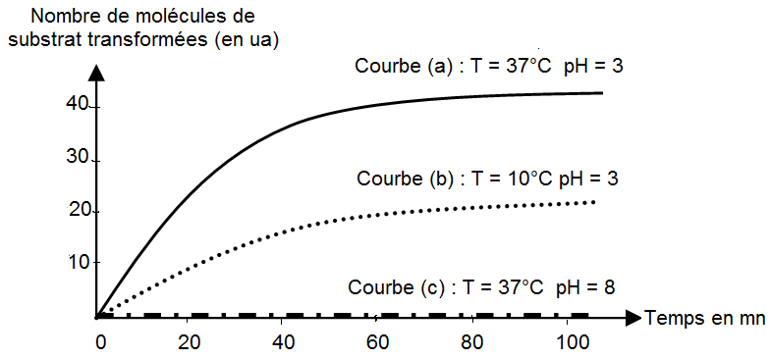
b- déduire les conditions de l’activité de (E₁).
c- Nommer (E₁) et le substrat (S).
- En utilisant comme substrat l’amidon, l’allure de la courbe ressemble à celle de (a), (b) ou (c). Justifier votre réponse.
Exercice N°3 (2 pts)
Le document ci-dessous traduit les résultats d’une expérience réalisée sur de jeunes rats pendant la période de croissance. Au cours de cette expérience, l’apport en protéines est assuré pour tous les rats par un mélange de 18 acides aminés purifiés choisis parmi les vingt. L’eau, les ions minéraux, les glucides et les lipides sont fournis en quantités identiques et suffisantes aux 3 lots.
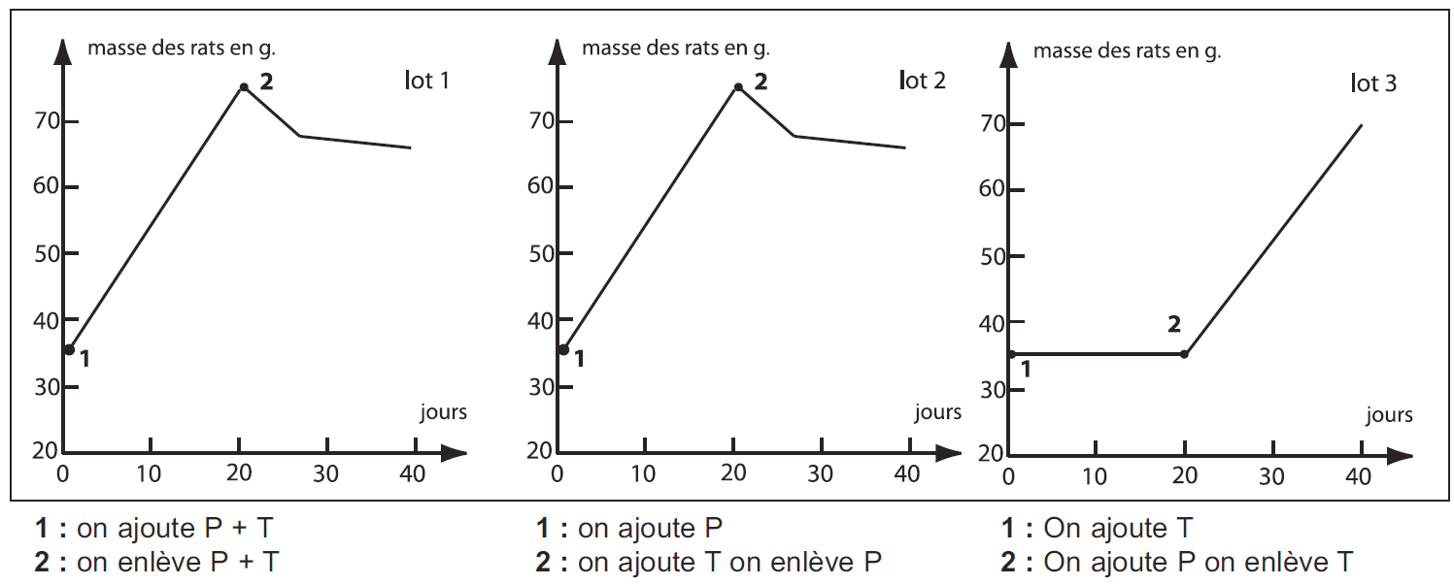
NB : P et T sont les premières lettres des deux acides aminés : P = Phénylalanine ; T= Tyrosine.
On suppose les 4 hypothèses suivantes :
- Hypothèse 1 : P et T sont deux acides aminés essentiels.
- Hypothèse 2 : P et T sont deux acides aminés non essentiels.
- Hypothèse 3 : P est un acide aminé essentiel et T est un acide aminé aminé non essentiel.
- Hypothèse 4 : P est un acide aminé non essentiel et T est un acide aminé aminé essentiel.
- En se basant sur les résultats du lot 1, laquelle de ces 4 hypothèses est fausse ? Justifer.
- En se basant sur les résultats du lot 2, laquelle de ces 4 hypothèses est juste ? Justifer.
- Analyser et expliquer les résultats du lot 3.
CORRECTION DU DS N°1 2013-2014
PREMIERE PARTIE (8 points)
Exercice N° 1 : QCM (4 pts)
- ac.
- d.
- b.
- c.
- ab.
- c.
- ad.
- c.
Exercice N° 2 : (4 pts)

- Bouche, œsophage, estomac, intestins grêles, colon, rectum et anus.
- Estomac, pancréas vésicule biliaire et intestins grêles
- Fibres alimentaires, vitamines liposolubles et hydrosolubles, glucose, acides gras de longue chaîne, acide gras de courte chaîne, glycérol et acides aminés.

- « 1 » : veine cave supérieur « 6 » : intestin
« 2 » : veine cave inférieure « 7 » : canal thoracique
« 3 » : veine sus-hépatique « 8 » : capillaire lymphatique
« 4 » : foie « 9 » : voie sanguine
« 5 » : veine porte hépatique « 10 » : voie lymphatique
- L’absorption intestinale est le passage des nutriments de la lumière de l’intestin dans le sang et la lymphe.

Voie sanguine | Voie lymphatique
- La majeure partie de l’eau et des sels minéraux.  - Glucose.  - Les acides aminés.  - Les vitamines hydrosolubles.  - Une faible partie des acides gras à courte chaîne et du glycérol | - Une faible partie de l’eau et des sels minéraux  - Les vitamines liposolubles  - Une grande partie des acides gras et du glycérol
Au niveau des cellules intestinales, les acides gras, les monoglycérides et le glycérol reforment des triglycérides qui sont sécrétés dans les vaisseaux lymphatiques.
DEUXIEME PARTIE (12 points)
Exercice N° 1 (3 pts)
- Apport énergétique par les glucides : 355 x 4 = 1420 Kcal
Apport énergétique par les protides : 90 x 4 = 360 Kcal
Apport énergétique par les lipides : 72 x 9 = 648 Kcal
Quantité d’énergie fournie par cette ration = 2428 Kcal
- Cette ration alimentaire est énergétiquement suffisante.
- * Apport énergétique des glucides 1420 x 100 /2428 = 58.48 %
Apport énergétique des protides 360 x 100 /2428 = 14.82%
Apport énergétique des lipides 648 x 100 /2428 = 26.7 %
La règle GLP : 421 est vérifiée
*Origine des protides 50% animale et 50% végétale.
*Origine des lipides 33% animale et 67% végétale.
* Des glucides lents : 300 x 100 /355 = 84.5%
Des glucides simples 55 x 100 / 355 = 15.5 %

Exercice N° 2 (7 pts)

- A T = 0 : Tous les essais réalisés dans la solution physiologique sont négatifs. La solution physiologique ne contient pas de l’amidon, des sucres réducteurs et des protides. En effet, ces molécules sont présentes dans le sac intestinal.
A T= 2 heures : Deux essais dans la solution physiologique deviennent positifs
- Test à la liqueur de Fehling à chaud montre l’apparition des sucres réducteurs.
- La Réaction xanthoprotéique (+) et la réaction de biuret (–) montre l’apparition des acides aminés. Seulement les molécules unités sont présentes dans la solution physiologique.
- a-
- La digestion :
- En présence de l’amylase intestinale, l’amidon a subi une hydrolyse enzymatique pour donner des molécules de maltose. Ces dernières, en présence de la maltase, ont données des molécules de glucoses.
- En présence de la saccharase, le saccharose a subi une hydrolyse enzymatique pour donner des molécules de glucose et de fructose.
- En présence des peptidases, les polypeptides ont subi une hydrolyse enzymatique pour donner des molécules d’acides aminés.
- L’absorption intestinale : les molécules unités sont capables de traverser la paroi intestinale, d’où leurs apparitions dans la solution physiologique.
b- Amidon + eau Amylase intestinale Maltoses
pH = 8 T° = 37 ° C
(C₆H₁₀O₅)_{n} + ^{n}/₂ H2O ^{n} /₂ C₁₂H₂₂O₁₁

Maltose + eau Maltase glucose + glucose
pH = 8 T° = 37 ° C
C₁₂H₂₂O₁₁ + H2O 2 C₆H₁₂O₆

Saccharose + eau Saccharase glucose + fructose
pH = 8 T° = 37 ° C
C₁₂H₂₂O₁₁ + H2O 2 C₆H₁₂O₆

Polypeptides + eaux Peptidases acides aminés
pH = 8 T° = 37 ° C
- En présence de HCl, le pH du sac intestinal est acide. Les enzymes du suc intestinal deviennent inactives à ce pH d’où les essais réalisés dans la solution physiologique sont les suivants :
- Test l’eau iodée (-)
- Test à la liqueur de Fehling à chaud (-)
- Réaction de Biuret (-)
- Réaction xanthoprotéique (-)

- La courbe montre le nombre de molécules de substrats transformées en fonction du temps.
- De 0 à 30 mn : le nombre de molécules de substrats transformés augmente rapidement de
0 à 30 ua.
- De 30 à 60 mn : le nombre de molécules de substrats transformés augmente lentement de
30 à 40 ua.
- De 60 à 100 mn : le nombre de molécules de substrats transformés est stable à 40 ua.
L’enzyme (E₁) catalyse l’hydrolyse enzymatique de S. la stabilité du nombre de substrat transformé s’explique par l’occupation de tous les sites actifs des enzymes présents dans le milieu.
- a-
- Pour un même pH = 3, les deux courbes (a) et (b) présente la même allure. Cependant le nombre de molécules de substrats transformés est plus important à la température de 37 °C.
De la comparaison des courbes (a) et (b), on dégage que la température optimale est
de 37°C

- Pour une même température de 37°C, le nombre de molécules de substrats transformés est très important à un pH = 3. Cependant il est nul à un pH = 8.
De la comparaison des courbes (a) et (c), on dégage que le pH optimal est de 3.
b- Les conditions de l’activité de (E₁) sont : Température = 37 °C et pH = 3
c- L’enzyme (E₁) est la pepsine
Le substrat (S) est une protéine.
- En utilisant comme substrat l’amidon, l’allure de la courbe ressemble à celle de (c).
La pepsine est spécifique pour l’hydrolyse des protéines.

Exercice N°3 (2 pts)
- En présence des deux acides aminés P et T, la masse des rats augmente de 35 à 75 g pour une période de 20 jours. La suppression de ces deux acides aminés entraine une diminution rapide de la masse de ces rats. Par conséquent, l’une ou les deux acides aminés (est) sont essentiel(s) d’où la 2ème hypothèse est fausse.
- En absence de T, la masse des rats augmente de 35 à 75 g pour une période de 20 jours. La suppression de cet acide aminé et l’addition de P entraîne une diminution rapide de la masse de ces rats. Par conséquent, la tyrosine est un acide aminé non essentiel la phénylalanine est un acide aminé essentiel d’où la 3ème hypothèse est juste.
- Ce document présente la variation de la masse des rats en fonction du temps.
- De 0 à 20 jours, en présence de la tyrosine la masse des rats est stable : 35g
- De 20 à 40 jours, en présence de la phénylalanine la masse des rats augmente rapidement de 35 à 75g.
La stabilité de la masse des rats s’explique par l’absence de la phénylalanine qui est un acide aminé essentiel. La présence de cet acide aminé assure une croissance normale.

BAREME
PREMIERE PARTIE (8 points) |  |  | DEUXIEME PARTIE (12 points)
Ex N° 1 | Ex N° 2 |  | Ex N° 1 | Ex N° 2 |  | Ex N° 3
4pts | A-  1-0.75p  2-0.5p  3-0.75p | B-  1-1p  2-0.5p  3-0.5p | 1-1p  2-0.25p  3-1.75p  GLP : 1p  Origine : 0.75p | A-  1-1p  2-a- 1p  b- 1p  3-0.5p | B-  1-0.5p  2-a-1p  b-0.5p  c-0.5p  3-0.5p | 1-0.75  2-0.75  3-1p

